Анализ файловой системы Linux

Лабораторная работа 7

Смольняков Данил Евгеньевич

Архитектура компьютеров и ОС

# Цель работы

## Цель

* Изучить структуру каталогов

-Освоить команды управления файлами

-Научиться работать с правами доступа

# Скриншоты и описание действий

## 1. Выполнение основных команд

* **Действие:** Перемещение, копирование, удаление файлов.
* **Скриншот:** 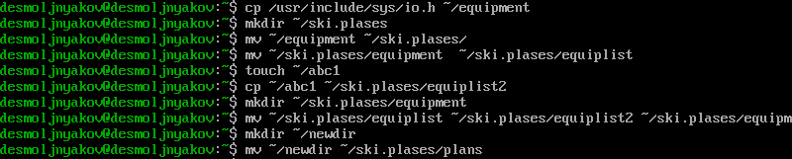  
  Выполнение основных команд

## 2. Просмотр файла паролей

* **Действие:** Просмотр файла паролей командой cat /etc/passwd.
* **Скриншот:** 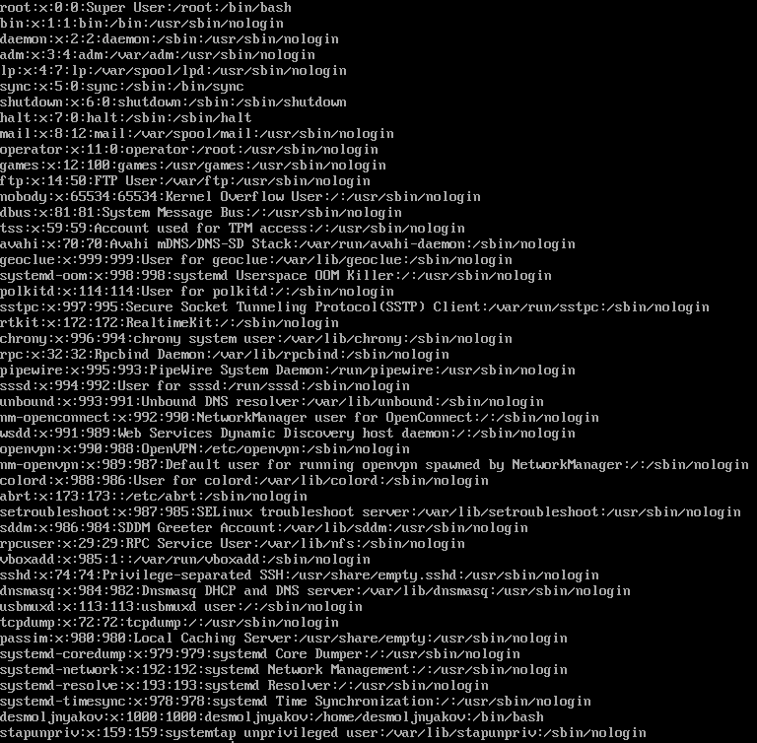  
  Просмотр файла паролей:

## 3. Возврат прав

* **Действие:** Возврат прав: с помощью команды chmod u+x ~/play.
* **Скриншот:**
*   
  Возврат прав

# Контрольные вопросы

## Ответы

1.Характеристика файловых систем: ext4 (основная для Linux), XFS (высокопроизводительная), Btrfs (снапшоты), FAT32/NTFS (совместимость с Windows).

2.Структура ФС Linux: /bin (основные команды), /etc (конфиги), /home (пользователи), /var (логи), /tmp (временные файлы), /usr (программы), /dev (устройства).

3.Доступность ФС: Монтирование через mount /dev/sdX /mnt/точка.

4.Повреждения ФС: Аварийное отключение, ошибки диска; исправление через fsck /dev/sdX.

5.Создание ФС: mkfs -t ext4 /dev/sdX.

6.Просмотр файлов: cat (весь файл), less (постранично), head/tail (начало/конец).

7.Команда cp: Копирование файлов (cp file1 file2) и каталогов (cp -r dir1 dir2).

8.Команда mv: Перемещение/переименование файлов (mv old new) и каталогов.

9.Права доступа: rwx (чтение/запись/исполнение), изменяются через chmod (цифрами или буквами).

# Заключение

## Выводы

* Приобретены практические навыки работы с файлами и каталогами в Linux, изучены основные команды и принципы управления правами.
* Полученные знания применимы в системном администрировании.